目录
安装xampp 1.8 2
已解决的问题 2
1. xampp安装后，apache运行不起（在log中提示目录错误） 2
2. apache报错（log中信息为：(OS 10013)以一种访问权限不允许的方式做了一个访问套接字的尝试。 : make_sock: could not bind to address [::]:80） 2
3. 在cmd中打开mysql.exe。 3
注意事项 3
补充说明 3
1. apache的日志在xampp/apache/logs中。启动apache时，会在error.log中记录相关信息；使用SSL进行https连接时，会在ssl_request.log中记录。 3
配置xampp使其支持SSL 4
已解决的问题 4
1. apache使用的端口号80被占用时，如何关闭占用80端口的程序，从而使得apache能够使用80端口？ 4
2. 在ff中使用https访问时（如访问localhost），出现错误：“ssl_error_rx_record_too_long” 5
注意事项 6
1. 首次使用https访问时，会询问用户是否继续访问。用户需要同意访问（如在ff访问时需要“加入例外”，在ie中需要点“继续访问”） 6
补充说明 6
1. 当使用“net stop http”服务时，还会关掉IIS服务，这样会导致无法运行ASP.NET。 要想运行ASP.NET，可以打开World Wode Web、Print Spooler、IIS Admin Service服务，然后重启电脑即可。 6

安装xampp 1.8
安装xampp。

已解决的问题

xampp安装后，apache运行不起（在log中提示目录错误）

问题分析：

安装目录不能包含中文（可能是这个原因）。

解决方案：

将安装目录的“工具安装”改成“ToolInstall”。
然后重新安装xampp。在安装时提示是否修改目录时点y。

apache报错（log中信息为：(OS 10013)以一种访问权限不允许的方式做了一个访问套接字的尝试。 : make_sock: could not bind to address [::]:80）

问题分析：

端口80被占用。

解决方案：

- 修改xampp/apache/conf/httpd.conf中的“Listen 80”为“Listen 8081”，改成8081端口。
- 关闭占用80端口的程序。（会在“配置xampp使其支持SSL”中再讨论）

在cmd中打开mysql.exe。

解决方案：

进入cmd，使用cd命令进入mysql.exe所在目录（如D:/....../mysql/bin），然后再直接在命令中输入“mysql.exe -u root -p”（输入文件名即可打开，此处输入“-u root -p”是因为打开mysql.exe时要输入启动参数）。
或者进入cmd后，直接输入。如：

注意事项

补充说明

apache的日志在xampp/apache/logs中。启动apache时，会在error.log中记录相关信息；使用SSL进行https连接时，会在ssl_request.log中记录。

配置xampp使其支持SSL
因为“考试系统维护”中用户登录时传输用户名、密码进行验证需要使用https传输（POST方式），所以需要配置xampp。

Xampp默认已经配置好了SSL，只是没有打开。

配置方法：

编辑 ..xampp/php/php.ini 文件，找到 “;extension=php_openssl.dll” (去掉前面的;号注释)
----------------

如果php.ini没有找到这句话 ，就在extension=php_curl.dll的下一行直接添加 extension=php_openssl.dll 。
（如果xampp/php/ext中没有php_openssl.dll，则最好重新下个xampp并安装）
另外，需要配置 httpd-ssl.conf 文件（*\xampp\apache\conf\extra\httpd-ssl.conf）
大概86行 配置 DocumentRoot ，改成htocs所在目录。（如"C:/xampp/htdocs"）

已解决的问题

apache使用的端口号80被占用时，如何关闭占用80端口的程序，从而使得apache能够使用80端口？

解决方案：
进入cmd –> 输入“netstat -ano”，查看端口情况：
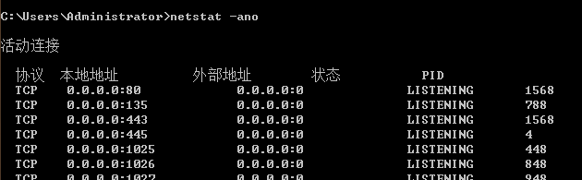
  - 如果占用80端口的不是系统进程（如PID=4），则记下PID（如此处为1568），然后进入任务管理器 -> 进程，打开“选择列”：
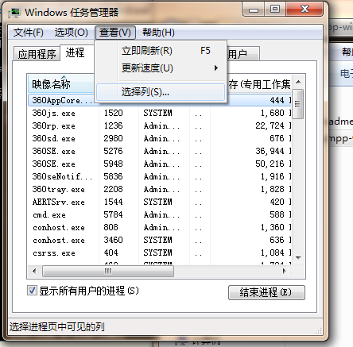
然后找到对应PID的进程（如1568），然后结束该进程。
此时端口80就应该没被占用了（可通过netstat –ano查看）。然后再打开apache服务即可。
  - 如果占用80端口的是系统进程，且PID=4。则此时80应该是被其他服务器占用（如IIS）。
可以使用“net stop http”命令关闭http服务，然后就可以打开apache服务了。

在ff中使用https访问时（如访问localhost），出现错误：“ssl_error_rx_record_too_long”

这是因为apache不是使用的默认端口80（如使用8000端口）。

解决方案：

使apache使用默认端口80，这样不用加端口号就能访问网站了（如在地址栏输入：localhost，而不是输入：localhost:8000）。

注意事项

首次使用https访问时，会询问用户是否继续访问。用户需要同意访问（如在ff访问时需要“加入例外”，在ie中需要点“继续访问”）

补充说明

当使用“net stop http”服务时，还会关掉IIS服务，这样会导致无法运行ASP.NET。
要想运行ASP.NET，可以打开World Wode Web、Print Spooler、IIS Admin Service服务，然后重启电脑即可。

